Частное общеобразовательное учреждение – средняя общеобразовательная школа «Развитие»

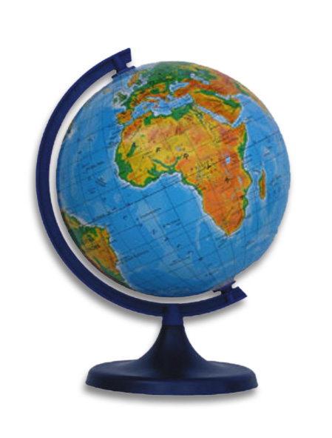
ТЕТРАДЬ
ДЛЯ ПРОВЕРОЧНЫХ РАБОТ
ПО ГЕОГРАФИИ
УЧЕНИ__ 5 КЛАССА
______________________________
______________________________

Система развивающего обучения Д.Б. Эльконина- В.В. Давыдова

Гайдук И.А.  Тетрадь для проверочных работ по географии 5 класс  (из опыта работы пилотной школы).- Армавир, 2021-2022.  Данное учебное пособие является обобщением опыта работы учителя географии ЧОУ-СОШ «Развитие» города Армавира и представляет собой систему контрольно измерительных материалов, соответствующих программе 5 класса по географии, авторы: А. И. Алексеев, В. В. Николина, Е. К. Липкина.  Материалы представляют систему проверочных работ разного вида и типа, разработанных в логике теории учебной деятельности в соответствии с требованиями ФГОС по формированию учебных компетентностей.  Работа с тетрадью позволит формировать у учащихся следующие универсальные учебные действия:  - критично и содержательно оценивать ход своей предметной работы и полученный результат, контролировать свои учебные действия:  - проявлять критичность по отношению к чужим действиями высказываниям;  - определять границы своего «знания» и «незнания»;  - предполагать, какие ошибки можно допустить при выполнении какого–либо задания;  - сопоставлять свою работу с образцом, оценивать её по критериям, выработанным в классе;  - сопоставлять свою оценку с оценкой другого человека. | Дорогой друг!  Итак, начинается новый учебный год, а значит, тебя ждёт новая встреча с географией. В прошлом году тебе, возможно, показалось, что география – это занимательный разговор о путешествиях и приключениях. И ты – прав! Но это ещё не всё, что ты знаешь об этой науке. В этом учебном году тебе предстоит узнать много нового о нашей планете, материках и океанах, освоить способы работы с картами, планами, о великих путешественниках и их открытиях.  При выполнении любой работы могут возникать трудности и проблемы. Главное вовремя определить, что у тебя получается, а в чём у тебя затруднения. А поможет тебе в этом данная тетрадь! Чтобы спланировать свой путь в этом учебном году построй Карту знаний, она станет твоим путеводителем в географии.  Выполняя проверочные работы, оценивай свои действия с помощью критериев, так ты сможешь контролировать свои действия. Особый тип проверочных работ А и В (диктанты, тесты) помогут тебе с успехом осваивать темы и демонстрировать свои знания и умения в итоговых проверочных работах.  Успеха тебе!

Стартовая проверочная работа
Способ, знание | содержание работы | критерии оценивания | моя оценка | оценка учителя
Умение определять тип текста, знать признаки научного и художественного текстов. | Задача № 1.  Задание 1.1. Прочти тексты.  1.«Всякое время дня и года отличалось другим очарованием. В угрюмые ночи, поздней осенью, под ледяным дождем я ловил ночниц на приманку, вымазав стволы в саду душистой смесью патоки, пива и рома: среди мокрого черного мрака мой фонарь театрально освещал липко-блестящие трещины в дубовой коре, где, по три-четыре на каждый ствол, сказочно прекрасные катокалы впитывали пьяную сладость коры, нерв но подняв, как дневные бабочки, крупные, полураскрытые крылья и показывая невероятный, с черной перевязью и белой оборкой, ярко-малиновый атлас задних из-под лишаеватых передних. «Катокола адультера!» - встревожено орал я по направлению освещенного окна и, спотыкаясь, бежал в дом показывать отцу улов».  2.«Погода прекрасная. Самцы летят и летят. Каждый вечер двенадцать, двадцать и больше самцов прилетают в комнату. Самка сидит, прицепившись к стенке колпака. Самцы из всех сил стараются пробраться под колпак. Утомленные, они отлетают и смешиваются в общей воздушной пляске, а на их место прилетают новые.  Каждый вечер я ставлю колпак с самкой на новом месте. Это нисколько не смущает самцов: они находят самку. Ясно, что память здесь ни причем. Они словно знают, что на вчерашнем месте самки нет, и не летят туда. Нет, в полете ими руководит не память.  Все это время самка была прикрыта только металлической сеткой колпака. Что будет, если я закрою ее непрозрачной крышкой.  1.2. Ответьте на вопросы  - Какой текст, на твой взгляд, написан ученым, а какой писателем?  Текст № 2  Текст № 1  _________________________________ _____________________________  - Без чего один отрывок не будет художественным произведением, а другой – описанием работы ученого?  ____________________________________________________________________________________________________________________________________________________________________________________________________________________________________________________________ | Правильность определения типа текста -по 1 баллу,  Всего 2 балла.  Правильность выбора признаков художественного и научного текстов – по 2 балла.  Всего 4 балла.
Умение работать с таблицей как источником получения информации.  Умение обобщать полученные данные. | 2. Дополни высказывания по таблице  Географические объ объекты Континент  объекты Европа Азия Африка  Высочайшие горы Эльбрус – высота 5621 м Эверест – высота 8848м Килиманджаро – высота 5895м  Озёра Ладога — Байкал - Виктория -  площадь площадь площадь  17 700 кв. км 31 500 кв. км 68 100 кв. км  2.1 . Эверест – это _______________________________________________________________  _______________________________________________________________________________  2.2. Сравни высоту континентов (Евразии и Африки) с помощью таблицы в задании 1.  Самая высокая точка (какого континента?)  — вершина горы (какое название?), это (ниже, выше) самой высокой точки (какого континента?) | Правильность:  - формулировки характеристик объекта – 3 балла;  - формулировки ответов на вопросы – 3 балла.  Итого: 6 баллов.
Умение составлять научно-популярный текст на основе данных из таблицы. | 3. Составь связный текст из 5 предложений, используя максимально информацию из таблицы к заданию 1.  ______________________________________________________________________________  _______________________________________________________________________________________  _______________________________________________________________________________________  _______________________________________________________________________________________  _______________________________________________________________________________________ | Правильно составлен связный текст – 5 баллов.
Знание горных пород, используемых в народном хозяйстве | 4. Перечислите известные вам горные породы, используемые людьми в хозяйстве.  ______________________________________________________________________________________________________________________________________________________________________________  _______________________________________________________________________________________ | Правильно названы горные породы –  6 баллов.
Знание лунных фаз | 5. На рисунке показаны Солнце, Земля и 4 возможных положения Луны на орбите. Они обозначены буквами. В каком положении должна находиться Луна, чтобы с Земли наблюдалось лунное затмение?  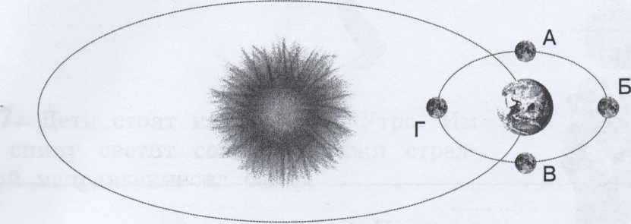Ответ:__________________ | Правильно определено положение Луны – 3 балла.
Умение пользоваться годовым кругом, как календарём. | 6. Впиши названия пропущенных месяцев года на годовом круге. Учебный год в Австралии начинается в конце января и заканчивается в начале декабря. Закрась на годовом круге время больших каникул у австралийских школьников.  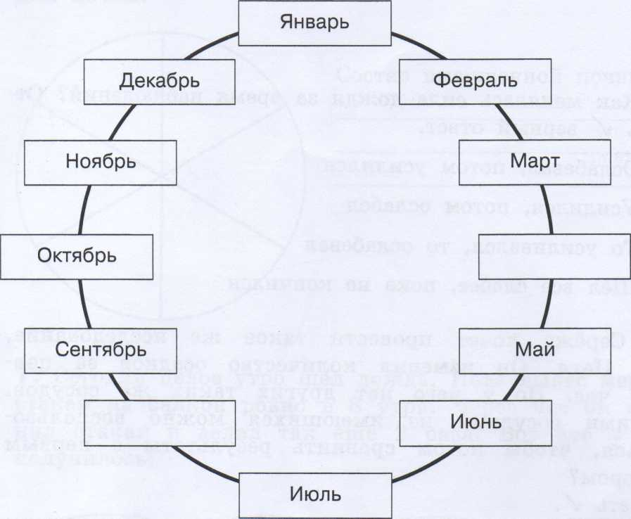 | Правильно указано время каникул на годовом круге - 2 балла.
Знание положения географических рекордсменов на материках | 7. Определите материк:  Чёрное море _____________________ вулкан Килиманджаро _______________________  река Амазонка ____________________ самая высокая гора Эверест _______________________  озеро Байкал ____________________ страна США _____________________________  горы Анды______________________ река Нил _______________________________ | Правильность определения принадлежности объекта материку - 1 балл.  Итого: 8 баллов.
Знание дат великих географических открытий и экспедиций | 7. Соотнесите даты и события. Ответ запишите в виде последовательности букв:  1) 1271 - 1295 годы а) первое кругосветное плавание Фернана Магеллана  2) 1492 - 1493 годы б) путешествия морских народов  3) 20.10. 1519 год в) открытие Америки Христофором Колумбом  4) 1487 год г) путешествие Афанасий Никитина  5) 21.10. 1521 года е) открытие морского пути в Индию Васко да Гамой  6) июль 1497 - май 1498 год ж) найден проход в индийский океан Бартоломеу Диашем  7) 1466 - 1469 годы з) путешествие Марко Поло  8) тысячу лет назад и) Магеллан завершил кругосветное плавание  1 2 3 4 5 6 7 8 | Правильность соотнесения дат и событий 1 балл.  Итого: 8 баллов.
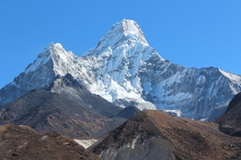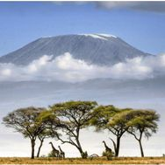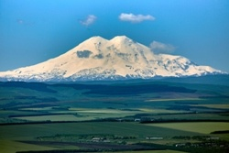
Итого:

ИТОГО6

 | Итого: 44 балла | 44
КАРТА ЗНАНИЙ

Входная проверочная работа
Способ, знание | содержание работы | критерии оценивания | моя оценка | оценка учителя
умение работать с научным текстом- как источником получения информации для выдвижения гипотез | - Прочитайте.  Представь себе, что ты стал свидетелем спора двух докторов – участников электронной конференции «Что же мы знаем о сне?».  Доктор Бодров: «…Принято считать, что бодрствование – это настоящая жизнь. А сон – досадный перерыв этой жизни».  Доктор Сонин: «…Сначала живые организмы научились спать. Умение НЕ СПАТЬ развилось гораздо позже. Ведь окружающий мир так сложен и опасен! Так удобно отключиться от него, уйти в себя, не шевелиться – авось не заметят! Только высокоразвитые животные умеют постоянно общаться с окружающим миром, но и они не выдерживают долго такой нагрузки. Приходится отсыпаться. Да и человек в младенчестве почти все время спит…»  Д.Б: «Во сне организм и не думает отдыхать. Многие органы продолжают работать, но в другом режиме. Отключаются только те органы, которые помогают общаться с окружающим миром».  Д.С: «…Для чего нужен сон? – большинство ответит: для отдыха. Именно во сне организм отдыхает и набирается сил. Мы говорим: «Утро вечера мудренее». И при этом имеем в виду, что за ночь мозг отдохнет и сможет лучше работать поутру».  Д.Б: На самом деле мозг, отключившись от посторонних сигналов, может решить проблему именно ночью, во сне. Вот удивительные примеры.  …Известно, что Пушкину часто снились стихи. Он говорил друзьям, что два лучших стихотворения были написаны им во сне.  …Математик Гаусс 19 лет бился над решением задачи. Вы, конечно, уже догадались коллега, что она решилась во сне!  Д.С: Вы знаете, и я наслышан и могу привести пример в Вашу пользу: Д.И. Менделеев никак не мог окончательно выстроить таблицу химических элементов. Лишь во сне элементы встали в стройном порядке. Дмитрий Иванович проснулся, записал увиденное, и таблица принесла ему мировую славу  Д.Б: Коллега, так может быть, между нами нет непримиримых разногласий? Тогда давайте подготовим совместное выступление на конференции с изложением нашей общей точки зрения.  Д.С: Согласен, уважаемый коллега!  Как ты думаешь, какую общую точку зрения в своем выступлении «Жизнь – это сон?!», изложили доктор Сонин и доктор Бодров?  ________________________________________________________________________________________________________________________________________________________________________________________________________________________________________________________ | Правильность выдвижения гипотезы – 6 баллов
умение работать с картами | 2. Определите материк:  Азовское море _____________________ вулкан Килиманджаро _______________________  река Конго ____________________ самая высокая гора Эверест _____________________  озеро Байкал ____________________ страна Бразилия _____________________________  горы Анды______________________ река Нил ___________________________________  река Лена _____________________ пустыня Сахара _____________________________ | Правильность определения материка - 1 балл, всего 10 баллов
умение работать с календарём | 3. 5 июня – Всемирный день окружающей среды. В этот день в России отмечают День эколога. Обведи эту дату в календаре.  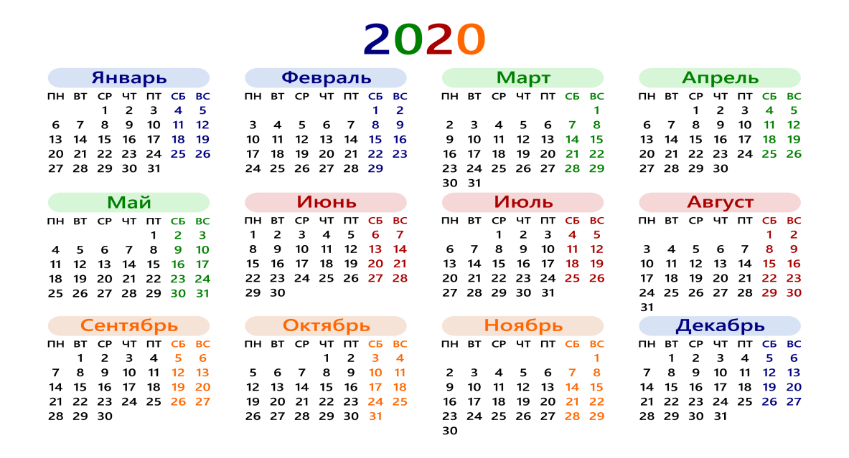  Запиши, на какой день недели приходилась эта дата в 2020 году. Ответ:__________________ | правильность 2 балла.
умение работать с моделью Солнечной системы | 4. Изобразите модель движения Земли и Луны вокруг Солнца, используя модельные средства укажите направления движения космических объектов. | Правильность – 4 балла
 | Итого: 22 баллов | 22

Куда идём? | Тема № 1  Географическое изучение Земли
Зачем? | Цель – сформировать представление о развитии географических знаний о Земле
Чему  научимся? | - Выявим методы географической науки;  - Оценим роль географической науки в жизни общества;  - Узнаем о Великих географических открытиях и их вкладе в развитие цивилизации: древних финикийцев; древних египтян, варягов, Марко Поло, А. Никитина, Бартоломеу Диаша, Васко да Гамы, X. Колумба, Ф. Магеллана;  - Определим возможные источники получения географической информации.  - Узнаем о значении космических исследований для развития науки и практической деятельности людей.

Проверочная работа №1
способы, умения | содержание | критерии оценки | моя оценка | оценка учителя
знание событий и дат, связанных с великими географическими событиями | 1. Соотнесите учёных разных исторических периодов и их утверждения о форме Земли. Ответ запишите в виде последовательности букв:  1. Древние индийские учёные А) Рассчитал длину окружности земного шара, привёл доказательства шарообразности.  2. Пифагор Б) Считали, что в центре Земли находится большая гора, поэтому Земля выпуклая.  3. Аристотель В) Просто говорил, что Земля не может иметь никакой другой формы, кроме шара.  4. Эратосфен Г) Собрал немало доказательств шарообразности Земли  1 2 3 4 | Правильность выбора – 2 балла. Всего – 8 баллов.
Знание расположения и названий линий и точек на картах | 2. Покажите на модели: линию экватора, точки Северного полюса Земли и Южного полюса. Покажите схематично орбитальное движение Земли вокруг Солнца. | Правильность указания линий и точек – 4 балла.
знание особенностей изображения планеты | 3. Укажите достоинства и недостатки фото с поверхности Земли, с борта самолёта и фото с космического корабля:  фото с поверхности Земли фото с самолёта фото с космического корабля | Правильность: каждая точка маршрута 1 балл. Всего 3 балла.
умение работать с картой | 4. Пользуясь атласом, укажите географические объекты восточного полушария.  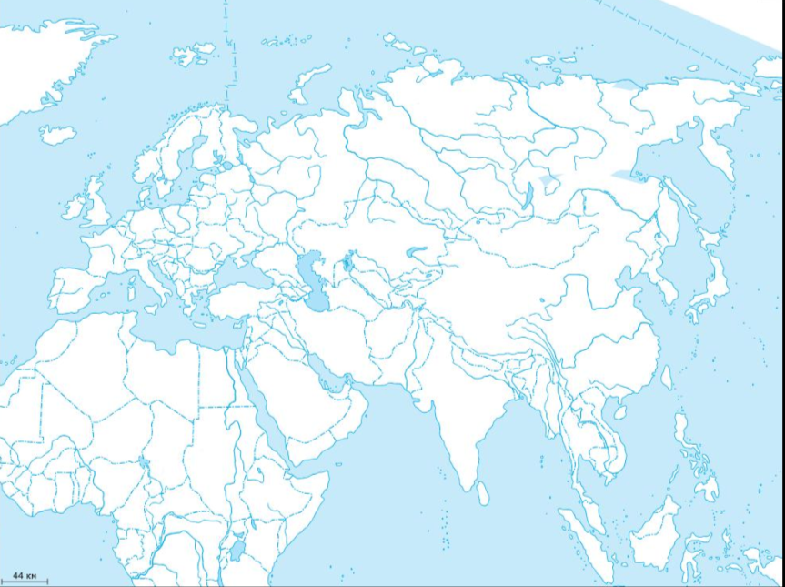  1 -_________________________ море 8 - ________________________ океан  2 - ________________________ горы 9 - ________________________ материк  3 -_________________________ полуостров 10- ________________________ остров  4 -_________________________ остров  5 - ________________________ море  6 - ________________________ материк  7 - ________________________ река | Правильность указания объектов – 10 баллов.
 | Итого: 25 баллов | 25
Проверочная работа №2
способы, умения | Содержание | критерии оценки | моя оценка | оценка учителя
знание событий и дат, связанных | 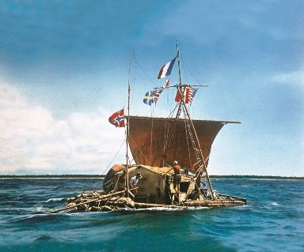  Дополните высказывания:  1. Путешественник, Тур Хейердал, задумавший повторить плавание людей каменного века, был родом из северной страны _______________________________.  2. Команде Кон-Тики предстояло пересечь _______________________ океан.  3. Название плота «Кон-Тики» означает имя ____________________________________  4. В команде Тура Хейердала были только жители ___________________________.  5. Путешествие продлилось _______________ месяца.  6. Снаряжение, которое мореплаватели взяли с собой, было самым простым, ведь они хотели побыть в роли людей ___________________________ века.  7. Из современных предметов на борту была только ____________________________________.  8. На борту плота был ещё один современный предмет. Один из членов экспедиции не мог расстаться с _________________________________.  9. Исследователи не смогли завершить своё путешествие, потому что _________________________  ____________________________________________________________________________________.  10. Норвежский учёный Тур Хейердал доказал, что люди каменного века могли __________________  ______________________________________________________________________________________. | Правильность дополнения высказывания 2 балла. Всего –20 баллов.
 | Итого: 20 баллов | 20

Проверочная работа №3
способы, умения | содержание | критерии оценки | моя оценка | оценка учителя
знание событий и дат, связанных с великими географическими событиями | 1. Соотнесите даты и события. Ответ запишите в виде последовательности букв:  1) 1271 - 1295 годы а) первое кругосветное плавание Фернана Магеллана  2) 1492 - 1493 годы б) путешествия морских народов  3) 20.10. 1519 год в) открытие Америки Христофором Колумбом  4) 1487 год г) путешествие Афанасия Никитина  5) 21.10. 1521 года е) открытие морского пути в Индию Васко да Гамой  6) июль 1497 - май 1498 год ж) найден проход в индийский океан Бартоломеу Диашем  7) 1466 - 1469 годы з) путешествие Марко Поло  8) тысячу лет назад и) Магеллан завершил кругосветное плавание  1 2 3 4 5 6 7 8 | правильность: за каждое правильное соответствие - 2 балла.  Всего - 16 баллов.
умение работать с картой | 2. Работая с картами, впишите основные точки маршрутов:  а) Марко Поло; б) Васко да Гамы; в) Фернана Магеллана  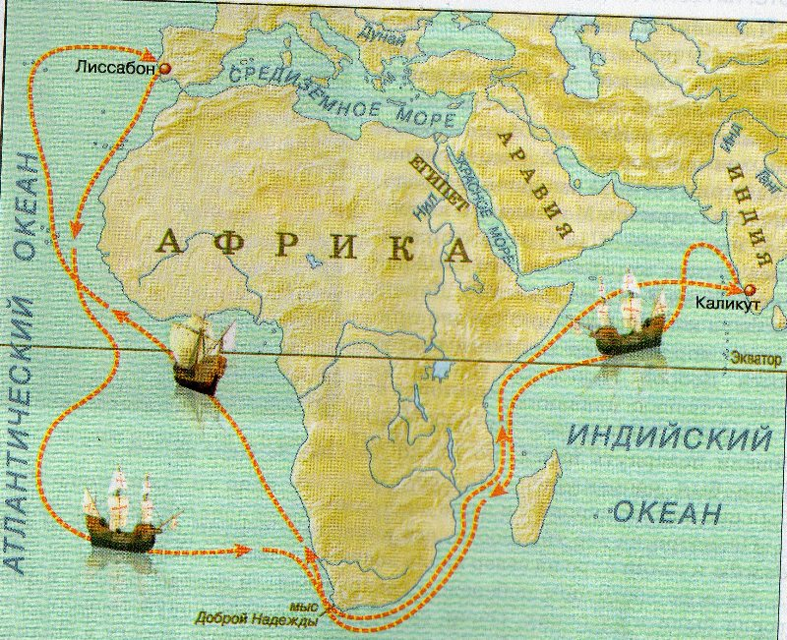  Марко Поло Васко да Гама Фернан Магеллан  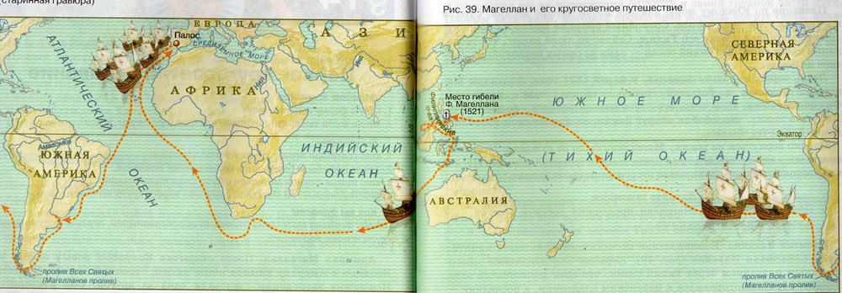  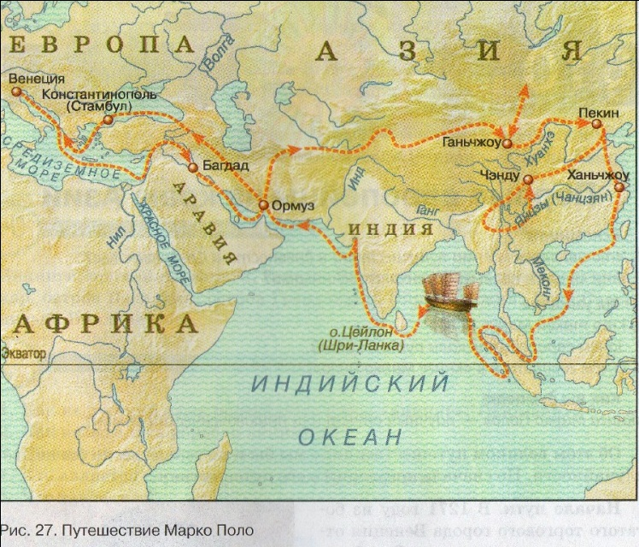 | Правильность: каждая точка маршрута 1 балл. Всего 18 баллов.
 | Итого: 34 балла | 34балла
Куда идём? | Тема № 4  Изображения земной поверхности
Зачем? | Цель – сформировать понятие «карта» как основного инструмента  географии
Чему  научимся? | - знать что такое масштаб и его виды;  - уметь ориентироваться на местности;  - уметь измерять расстояния между объектами с помощью заданного масштаба;  - уметь читать карту или план при помощи условных знаков;  - уметь определять вид карты;  - знать основные стороны горизонта;  - уметь определять направление движения по азимуту;  - уметь различать относительную и абсолютную высоту;  - знать способы изображения рельефа на карте;  - знать, что такое градусная сетка;  - уметь определять географическую широту и долготу объекта;  - уметь определять местоположение объекта по заданным координатам;  - знать название линий на картах
Проверочная работа № 1
умения | содержание работы | критерии оценки | моя оценка | оценка учителя
Умение пользоваться градусной сеткой на карте | Выбери правильный ответ 1. Что такое параллель? 1) Две воображаемые линии на земном шаре, точки которых находятся параллельно друг другу 2) Воображаемая линия на земном шаре, все точки которой находятся на одинаковом расстоянии от экватора 3) Воображаемая линия на земном шаре, параллельная линии центра Земли 4) Воображаемая линия на земном шаре, соединяющая Северный и Южный полюсы по кратчайшему расстоянию 2. Что такое меридиан? 1) Воображаемая линия на земном шаре, соединяющая Северный и Южный полюсы по кратчайшему расстоянию 2) Воображаемая линия на земном шаре, все точки которой находятся на одинаковом расстоянии от экватора 3) Воображаемая линия на земном шаре, параллельная линии центра Земли; 4) Воображаемая линия на земном шаре, разделяющая Северный и Южный полюсы Земли. 3. Какая линия изображена на картинке? 1) Полюс 2) Экватор 3) Параллель 4) Меридиан 4. Линии параллелей на глобусе и картах соответствуют направлению ... 1) запад — восток 2) юг — запад 3) юг — восток 5. Какая параллель из представленных, самая короткая? 1) 30° , 2) 20° , 3) 50° . 6. На какие части экватор делит Землю? 1) На нижнюю и верхнюю часть 2) На Восточное и Западное полушария 3) На четверти разных сторон света 4) На Северное и Южное полушария 7. Правильно закончите утверждение: при движении к полюсам длина параллелей… 1) Уменьшается 2) Увеличивается 3) Не изменяется 4) Изменяется так незначительно, что этим изменением можно пренебречь 8. Правильно закончите утверждение: меридианы – линии направления… 1) Запад-восток 2) Север-юг 3) Юг-восток 4) Север-запад 9. Что является нулевой параллелью? 1) Земная ось 2) Экватор 3) Гринвичская параллель 4) Диагональ Земли 10. Какое градусное расстояние от каждого из полюсов до экватора? 1) 90 2) 120 3) 180 4) 360 11. Какой меридиан является нулевым? 1) Земная ось 2) Экватор 3) Гринвичский меридиан 4) Диагональ Земли 12. Какие географические координаты записаны не верно? 1) 35° в.ш. 85° с.д.; 2) 35° ю.ш. 85° з.д.; 3) 35° с.ш. 85° в.д 13. Значение географической широты изменяется ... 1) от 0° до 180° ю.ш.; 2) от 0° до 90° 3) от 0° до 180 | Каждый правильный ответ – 1 балл.  Всего 13 баллов
 | Итого: 13 баллов | 13 баллов

Проверочная работа №2 (географический диктант)
Способы  действий | Содержание работы | Критерии оценивания | Моя оценка | Оценка учителя
знание терминов и их содержания по данной теме «Изображения земной поверхности» | Географический диктант  ____________________________________________________________________________________  ____________________________________________________________________________________  ____________________________________________________________________________________  ____________________________________________________________________________________  ____________________________________________________________________________________  ____________________________________________________________________________________  ____________________________________________________________________________________  _____________________________________________________________________________________ | За каждый правильно названный термин 1 балл.  Всего 15 баллов.
 | Общий балл - 15

Проверочная работа №3
Способы  действий | Содержание работы | Критерии оценивания | Моя оценка | Оценка учителя
Уметь проверять и оценивать работу других учащихся | Шестиклассникам одной школы был предложен тест по данной теме. Вот как с ним справился Антон. Проверь работу Антона и оцени правильность выполнения заданий. Свои правильные ответы Антон подчёркивал одной чертой. Если задание выполнено верно поставь знак «+», если неверно поставь знак «-».  Подчеркни правильный ответ:  1) Меридианы, относительно сторон горизонта направлены:  а) север-юг, б) север-запад, в) запад - восток , г) юг – восток;  2) Параллели, относительно сторон горизонта направлены:  а) север-юг, б) север-запад, в) запад - восток , г) юг – восток;  3) Длина меридиана в градусах составляет:  а) 90⁰, б) 180⁰, в) 270⁰ , г) 360⁰;  4) Длина параллели в градусах составляет:  а) 90⁰, б) 180⁰, в) 270⁰ , г) 360⁰;  5) На глобусе меридианы имеют форму:  а) квадрата, б) дуги, в) полуокружности, г) окружности;  6) На глобусе параллели имеют форму:  а) квадрата, б) дуги, в) полуокружности, г) окружности;  7) Антарктида находится:  а) в трёх полушариях, б) в двух полушариях; в) в одном полушарии; г) в четырёх полушариях  8) Точка пересечения экватора и Гринвичского меридиана находится:  а) в Атлантическом океане; б) в Африке; в) в Индийском океане г) в Антарктиде  3.2. Чтобы ты посоветовал Антону? Сформулируй свой совет.  ___________________________________________________________________________________  ___________________________________________________________________________________  ___________________________________________________________________________________  ___________________________________________________________________________________ | За каждый правильно оцененный ответ 1 балл.  Всего 6 баллов.  Верно сформулированный совет шестикласснику – 2 балла.
 | Общий балл - 10 | 10

Проверочная работа №4
Способ действия | Содержание | Критерии оценивания | Моя оценка | Оценка учителя
Знание терминов и их определений | 1.Запишите определения основных терминов и их определений по данной теме:  1.1. Экватор - _______________________________________________________________________  __________________________________________________________________________________  1.2. Экватор это (форма) ______________________________________________________________  1. 3. Воображаемая кратчайшая линия, проведённая по поверхности Земли между Северным и Южным полюсами называется ____________________________ .  1.4. Воображаемая линия на поверхности Земли, проведённая на одинаковом расстоянии от экватора называется __________________________________________.  1.5. Самое длинное кругосветное путешествие можно провести по _______________________. | - правильные ответы – 5 баллов
Умение работать с картой полушарий для определения местоположения объекта | 2. Пользуясь картой полушарий, определите:  2.1. Между какими параллелями находятся:  - г. Мехико в Северной Америке________  - влк. Орисаба в Северной Америке________  - г. Рио-де-Жанейро в Южной Америке ______________  - оз.Титикака в Южной Америке _______________  - о-в Огненная Земля в Южной Америке ______________  - оз. Виктория в Африке________  - г. Дакар в Африке _________  - оз. Эйр - Норт в Австралии _____________  2.2. Между какими меридианами находятся:  - г. Москва в Евразии _______________  - о-в Тайвань в Евразии ______________  - оз. Виктория в Африке _____________  - г. Бразилиа в Южной Америке _________________  - влк. Котопахи в Южной Америке _______________________  - Мексиканский залив Северная Америка ___________________  - о-в Тасмания в Австралии _______________________ | - за правильно определённые параллели – 1 балл, всего 8 баллов;  за правильно определённые меридианы – 1 балл, всего 7 баллов;
 | Итого: 20 баллов | 20

Проверочная работа № 5
способы, умения | Содержание | критерии оценки | моя оценка | оценка учителя
Знать характеристики географических параллелей и меридианов | 1. Подчеркните правильный ответ и найдите соответствие  1.1.Пересекающиеся параллели и меридианы образуют на глобусе-  а) рыболовную сетку б) паутинную сетку  в) градусную сетку г) волейбольную сетку  1.2. Точки пересечения воображаемой оси с земной поверхностью называются:  А) меридианы; Б) экватор; В) полюсы; Г) параллели.  1.3. Кратчайшая линия, проведённая по поверхности Земли от одного полюса до другого, называется:  А) меридиан; Б) экватор; В) полюс; Г) параллель.  1.4. Назовите самую длинную параллель.__________________________  1.5. Длина параллелей от экватора к полюсам:  А) уменьшается; Б) увеличивается; В) не изменяется.  1.6. Найдите соответствие:  1) экватор; а) дуга;  2) меридиан; б) окружность;  3) параллель. в) 360*  г) 180*  1 2 3  1.7. Найдите соответствие:  1) экватор; а) 20000 км;  2) меридиан; б) 40000 км;  3) параллель; в) различной длины.  1 2 3  1.8. Направление север – юг указывает:  А) экватор; Б) меридиан; В) параллель. | Правильность дополнения высказывания 1 балл. Всего –13 баллов.
 | 2. Найдите соответствие между названиями линий градусной сетки и их признаками  Меридиан Параллель  1. Длина в градусах 360º.  2. По форме окружность.  3. Измеряется от 0º до 180º.  4. Длина пути в один градус — различна.  5. По форме — полуокружность.  6. Определяют направление С- Ю.  7. Измеряется от 0º до 90º .  8. Длина в градусах — 180º .  9. Бывает восточным или западным.  10. Длина линии в километрах уменьшается к полюсам.  11. Определяют направление З-В.  12. Длина в километрах — 40 000км.  13. Можно совершить кругосветное путешествие.  14. Бывает северная и южная. | Правильность определения соответствия 1 балл. Всего –14 баллов.
Умение определять положение объекта на географической параллели и меридиане | 3. По карте России определите  3.1. На какой параллели располагается г. Иркутск?  а) 52°с. ш. б) 48° с. ш. в) 52 ° ю.ш. г) 48 ° ю. ш.  3.2. На каком меридиане находится г. Иркутск?  а) 105° ю.ш. б) 105° с.ш. в) 105 ° з.д. г) 105 ° в.д. | Правильность определения соответствия 1 балл. Всего –2 балла.
 | Итого: 27 баллов | 29
Куда идём? | Тема № 3  ЗЕМЛЯ КАК ПЛАНЕТА
Зачем? | Цель – сформировать представление об устройстве Солнечной системы, видах и следствиях движения нашей планеты.
Чему  научимся? | - знать космические тела, которые образуют Солнечную систему  - знать форму Земли;  - уметь объяснять виды и следствия движения нашей планеты;  - знать направления движения нашей планеты;  - уметь объяснять, как отражается движение Земли вокруг Солнца на изменение режима дня в течение года;  - знать, как распределяется свет и тепло по поверхности Земли;  - уметь называть даты зимнего и летнего солнцестояния и даты дней равноденствия;  - знать точное количество дней и часов в году;  - уметь находить и показывать на карте линию экватора, полярные круги и линии тропиков

Стартовая проверочная работа
Способы | Содержание работы | критерии оценки | моя оценка | оценка учителя
умение воспроизводить модель устройства Солнечной системы  Планеты Солнечной системы | 1. Земля – как планета.  1. Перечислите и подпишите планеты, входящие в состав Солнечной системы. Какие из них получают больше тепла, чем наша планета? А какие — меньше?  _____________________________________________________________________________________  ___________________________________________________________________________________  ___________________________________________________________________________________  __________________  2. В чём заключается влияние Солнца на природу Земли?  _____________________________________________________________________________________  3. За какое время Земля совершает полный оборот вокруг Солнца?  _______________________________________________________________________________________  4. Что такое сутки? При каких условиях может измениться продолжительность земных суток?  _______________________________________________________________________________________  5. Укажите расстояние от Земли до Солнца________________________________________________. | За каждый правильный ответ - 1 балл, всего – 15 баллов.
 | Итого: 15 баллов | 15

Куда идём? | Тема № 4  Оболочки Земли. Литосфера - каменная оболочка Земли.
Зачем? | Цель – сформировать представление об устройстве литосферы как внутренней оболочки нашей планеты.
Чему  научимся? | - Научимся описывать внутреннее строение Земли, освоим понятия «ядро», «мантия», «земная кора»;  - освоим способы различения изученных минералов и горных пород;  - проведём классификацию изученных горных пород по происхождению;  - научимся различать материковую и океаническую земную кору, приводить примеры горных пород разного происхождения;  - проанализируем в окружающем мире примеры внутренних и внешних процессов рельефообразования: вулканизма, землетрясений; физического, химического и биологического видов выветривания;  - узнаем основные причины землетрясений и вулканических извержений;  - научимся показывать на карте и обозначать на контурной карте материки и океаны, крупные формы рельефа Земли, острова различного происхождения;  - будем различать и классифицировать горы и равнины по высоте;  - научимся описывать горную систему или равнину по физической карте;  - будем приводить примеры изменений в литосфере в результате деятельности человека на примере своей местности.

Проверочная работа №1 (географический диктант)
Способы  действий | Содержание работы | Критерии оценивания | Моя оценка | Оценка учителя
знание терминов и их содержания по данной теме «Литосфера» | Географический диктант  ____________________________________________________________________________________  ____________________________________________________________________________________  ____________________________________________________________________________________  ____________________________________________________________________________________  ____________________________________________________________________________________  ____________________________________________________________________________________  ____________________________________________________________________________________  ____________________________________________________________________________________  ____________________________________________________________________________________  ____________________________________________________________________________________  ____________________________________________________________________________________ | За каждый правильно названный термин 1 балл.  Всего 15 баллов.
 | Общий балл - 15

Проверочная работа В «Рельеф Земли. Равнины»
способы, умения | Содержание | критерии оценки | моя оценка | оценка учителя
Знать характеристики географических форм поверхности планеты | 1. Подчеркните правильный ответ и найдите соответствие  1.. Что такое совокупность форм твердой поверхности Земли?  1) Ландшафт 2) Внешние и внутренние силы 3) Рельеф 4) Высота над уровнем моря  2. Крупнейшими формами рельефа является:  1) горы и равнины 2) выступы материков и впадины океанов 3) овраги и холмы  3. На материке Евразия находится равнина:  1) Индо-Гангская 2) Амазонская низменность  3) Бразильское плоскогорье 4) Западно-Сибирская низменность  4. Установите соответствие между видами равнин и их высотой:  - 1) Плоскогорье - 2) Низменность - 3) Возвышенность А. 0-200 м Б. 200-500 м В. выше 500 м  1 2 3  5. Что такое выветривание?  1) Процесс образования гор за счет движения литосферных плит  2) Процесс разрушения и изменения горных пород суши под воздействием внешних факторов  3) Образование на устойчивых участках земной коры равнин за счет заполнения низких участков рельефа осадочными породами  4) Образование рельефа дна океана  6. Ниже перечислены факторы воздействия на рельеф Земли. Какие из них можно назвать внешними?  А) температура  Б) влажность  В) химические преобразования  Г) жизнедеятельность организмов  1) А, Б 2) А, Б, В  3) А, Б, Г 4) Все 4 фактора  7. Сколько процентов территории суши занимают равнины?  1) 60% 2) 55% 3) 52% 4) 70%  8. Чем отличаются впадины, низменности, возвышенности и плоскогорья?  1) средней температурой 2) площадью  3) высотой над уровнем моря 4) нет правильного ответа  9. Как называют обширные пологие участки земной поверхности с колебаниями относительных высот на них не более 200 м?  1) Горы 2) Равнины 3) Плоскогорья 4) Тундра  10. Равнины, расположенные на высоте 200-500 м над уровнем моря – это …?  1) Низменности 2) Плоскогорья 3) Впадины 4) Нет правильного ответа  11. Как сложена Индо-Гангская низменность?  1) материалами, принесенными древними ледниками 2) речными заносами  3) магматическими породами 4) эта низменность – бывший участок морского дна  12. Что такое «дельта» рек?  1) место слияния нескольких крупных рек  2) разница между протяженностью рек  3) место, где реки впадают в море  4) место, в котором более полноводная река поглощает мелкую  13. Какие утверждения верны  А) Равнины образуются на устойчивых участках земной коры  Б) Площадь Восточно-Европейской равнины – около 2 млн км²  В) Равнины – это наиболее заселенные участки суши  Г) На Восточно-Европейской равнине находится половина территории России  1) все утверждения верны  2) А, В  3) Б, В, Г  4) А, Г | Правильность -1 балл. Всего –13 баллов.
Умение работать с картой | 3. Пользуясь физическими картами материков, выпишите в таблицу название материка и название расположенной на нём равнины.  Название материка Название равнины | Правильность определения соответствия 1 балл. Всего –12 баллов.
 | Итого: 25 баллов | 25

Проверочная работа А по теме «Работа с картой»
способы, умения | содержание | критерии оценки | моя оценка | Оценка учителя
знание особенности проявлений и последствий вулканизма | 1. Подчеркни правильный ответ.  A1. Сейсмически активными называют те районы земного шара, где проходят 1) сильные грозы 2) землетрясения  3) сильные ветры 4) песчаные бури  А2. Углубление в верхней части вулкана называют  1) жерлом 2) эпицентром  3) кратером 4) очагом землетрясения  А3. Расплавленное вещество мантии, поднимающееся внутри вулкана, — это 1) ядро 2) магма  3) гейзер 4) глина  А4. Зоны вулканической активности расположены  1) по берегам морей 2) на равнинах  3) вблизи границ материковых плит 4) в центре материковых плит  A5. Место, где происходит сдвиг горных пород, называют  1) очаг землетрясения 2) вулканический кратер  3) жерло вулкана 4) конический вулкан  А6. Канал внутри вулкана, по которому движется магма, — это  1) эпицентр 2) жерло  3) очаг землетрясения 4) материнская плита  А7. Вулканы, которые извергаются регулярно, называют  1) щитовыми 2) потухшими  3) коническими 4) действующими  А8. Место наиболее сильного проявления землетрясения на земной поверхности называют 1) эпицентр 2) гейзер  3) щитовой вулкан 4) конический вулкан  А9. Верны ли следующие утверждения? А) Щитовые вулканы имеют пологие склоны.  Б) Под толщей воды извержение вулкана невозможно.  1) верно только А 2) верно только Б  3) верны оба суждения 4) неверны оба суждения  А.10 Верны ли следующие утверждения? А) Конические вулканы образуют высокие горы с крутыми склонами.  Б) В нашей стране действующие вулканы находятся на Камчатке.  1) верно только А 2) верно только Б  3) верны оба суждения 4) неверны оба суждения | Правильность ответа 1 балл. Всего 10 баллов.
Знание устройства вулкана | 2. Укажите части вулкана  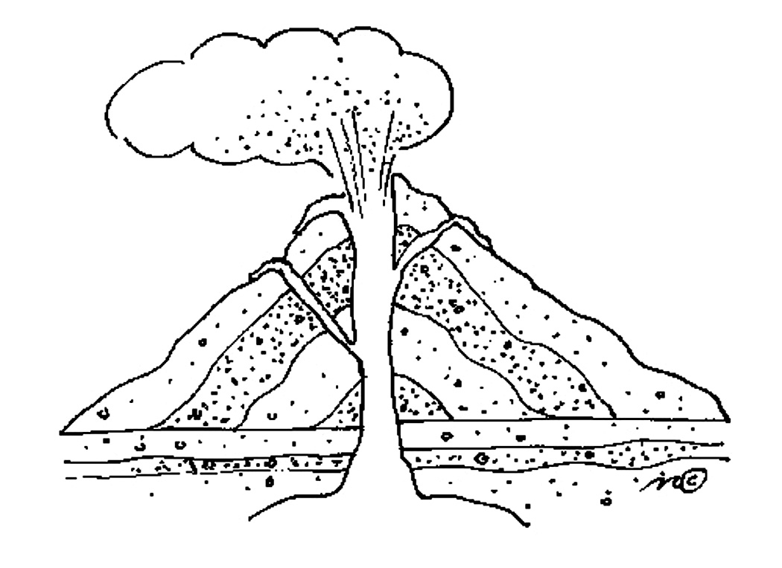 | Правильность указания объектов – 7 баллов.
 | Итого: 17 баллов | 17

Итоговая проверочная работа ______________________________
СПОСОБЫ, УМЕНИЯ | СОДЕРЖАНИЕ РАБОТЫ | КРИТЕРИИ ОЦЕНИВАНИЯ | МОЯ ОЦЕНКА | ОЦЕНКА УЧИТЕЛЯ
умение определять местоположение объекта по заданному направлению | 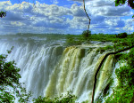  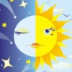  1. Обведи в кружок предмет, который находится от телефона на востоке, в квадрат тот, который на юге от водопада. Подпиши стороны горизонта над пустыми стрелками  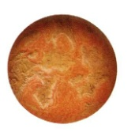  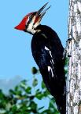 | За каждое правильное указание 1 балл. Всего 5 баллов.
умение работать с картой | 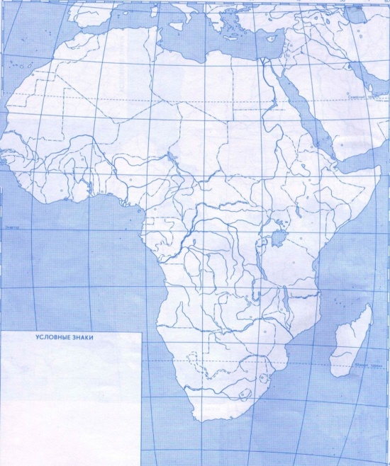  2. На контурной карте проложите маршрут плавания финикийцев в VI веке до н.э (пунктирной линией со стрелочками, синей или чёрной ручкой). Пользуясь картой, укажите названия океанов, морей, рек, проливов и заливов. Напишите, как называлась Африка в те времена. | Правильно:  - указан маршрут- 2 балла;  - названы наземные и водные объекты - 8 баллов.  Итого - 10 баллов.
знание событий и дат, связанных с великими географическими событиями | 3. Соотнесите даты и события. Ответ запишите в виде последовательности букв:  1) 1271 - 1295 годы а) путешествие финикийцев вокруг Ливии  2) 1492 - 1493 годы б) путешествия морских народов из Гренландии  3) тысячу лет назад в) открытие Америки Христофором Колумбом  4) 1487 год г) путешествие Афанасия Никитина  5) VI век до нашей эры е) открытие морского пути в Индию Васко да Гамой  6) июль 1497 - май 1498 год ж) найден проход в индийский океан Бартоломеу Диашем  7) 1466 - 1469 годы з) путешествие Марко Поло  1 2 3 4 5 6 7 | правильность: за каждое правильное соответствие - 2 балла.  Всего - 16 баллов.
умение работать с картой | 5. Пользуясь атласом, укажите географические объекты восточного полушария.  1 -_________________________ море 7 - ________________________ океан  2 - ________________________ горы 8 - ________________________ материк  3 -_________________________ полуостров 9 - ________________________ остров  4 -_________________________ остров 10 - ________________________ материк  5 - ________________________ море 11 - ________________________ река  6 - ________________________ океан 12 - ________________________ залив | Правильность определения географического объекта на карте – 1 б. Всего – 12 баллов
Знание географической терминологии | 4. Дополните высказывания:  1 ___________________ «солнечный камень»,за которым отправился в путешествие Геродот.  2___________________ плот, на котором Тур Хейердал, повторил плавание людей каменного века.  3_________________ образуют горы и равнины, хребты и долины, холмы и котловины.  4_________________конусообразная или щитовидная гора, образованная застывшей лавой, с кратером наверху.  5 ________________ резкие внутренние толчки и колебания земной поверхности, возникшие в результате движений в земной коре или в верхней мантии. | Точность указания географического термина – 1 балл. Всего – 5 баллов
 | 5. Проверьте работу пятиклассника Алёши  5.1. Петя подписывал основные части вулкана, вот что у него получилось.  Облако с магмой  кратер  ствол  боковой кратер  чаша вулкана  5.2.Определите широту и долготу вулканов:  Этна (в Европе) – 27 0 с.ш. 150 з.д.  Килиманджаро (в Африке) - 4 0 с.ш. 260 в.д. | Правильность указания объектов – 7 баллов.  Правильность определения широты и долготы объектов – 1 балл, всего 4 балла.
 | Итого: 55 баллов | 55

Рефлексивное сочинение

Зачем нам знать, что изучает география?
Если, до сих пор об этом не договорились взрослые-ученые?
Смог ли ты в этом учебном году совершить своё открытие в курсе географии?
А как думаешь ты? Запиши своё мнение.
____________________________________________________________________________________________
_____________________________________________________________________________________________
______________________________________________________________________________________________________________________
____________________________________________________________________________________________
_____________________________________________________________________________________________
______________________________________________________________________________________________________________________
____________________________________________________________________________________________
_____________________________________________________________________________________________
______________________________________________________________________________________________________________________
____________________________________________________________________________________________
_____________________________________________________________________________________________
______________________________________________________________________________________________________________________
____________________________________________________________________________________________
_____________________________________________________________________________________________
______________________________________________________________________________________________________________________
____________________________________________________________________________________________
_____________________________________________________________________________________________
______________________________________________________________________________________________________________________

